Гуманитарный проект
Учреждение здравоохранения «Петриковская центральная районная больница»
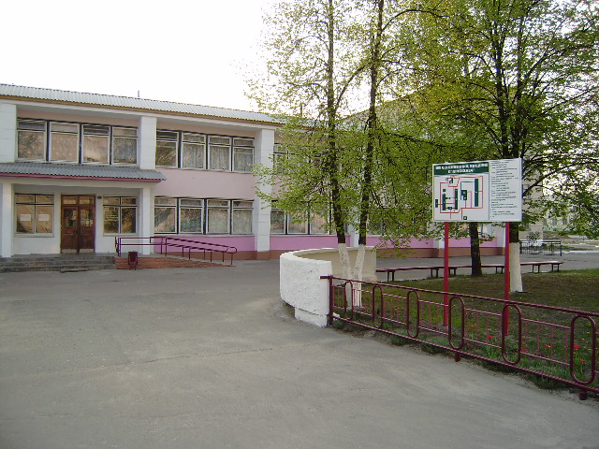

Цель проекта: усовершенствование качества медицинского обслуживания, создание благоприятной среды пребывания детей на лечении в педиатрическом отделении УЗ «Петриковская центральная районная больница»

1. Наименование проекта: Улучшение благоприятных условий пребывания детей на лечении.
2. Срок реализации проекта: 12 месяцев
3. Организация – заявитель предлагающая проект: Учреждение здравоохранения Петриковская центральная районная больница.
4. Цель проекта: - создание детской игровой комнаты в детском отделении центральной районной больницы для облегчения как физического, так и морального состояния детям, которые находятся на лечении в больнице
5. Задачи, планируемые к выполнению в рамках реализации проекта:
- сбор средств для организации игровой зоны предназначенной для предметных и сюжетно-ролевых игр
6. Целевая группа: дети в возрасте 2 – 8 лет
7. Краткое описание мероприятий в рамках проектах:
Каждый ребенок, нуждающийся в длительном лечении, испытывает психологическое давление медицинского вмешательства в свой организм и ему необходимо психологическая разрядка и отвлечение. Ребенок, столкнувшийся с продолжительной физической болезнью, может испытывать чувство отстраненности и психологического дискомфорта, как во время, так и после прохождения лечения. Игра, разговоры, смех - могут помочь, вернув в повседневную жизнь ребёнка обыкновенное детство. И в этом большую роль играет наличие в стационаре необходимой детской инфраструктуры. Речь идет о детской игровой комнате, где малыш вместе с мамой может не только отдохнуть, но и развиваться. Эта проблема актуальна в г. Петриков на сегодняшний день. Такая комната имеется, но плохо оборудована. Наличие инвентаря скудное, давно не обновлялось и совсем не направлено на развитие детей.
Наше видения:
Пол игровой зоны застелён ковром, поэтому дети могут играть сидя. В этой зоне есть уголок для мальчиков и уголок для девочек. На полках разместить различные игрушки: машинки, куклы, кукольная мебель, наборы инструментов, конструкторы и т.д. В уголке разместить небольшой раскладной столик и зеркало, прикреплённое к стене на уровне глаз детей. Дети очень любят играть в такие сюжетно-ролевые игры, как «Парикмахерская», «Больница», «Магазин», «Школа». В свободное время от медицинских процедур ребята любят посидеть в игровом уголке с книжкой, играть в лото, домино, шашки и т.д.

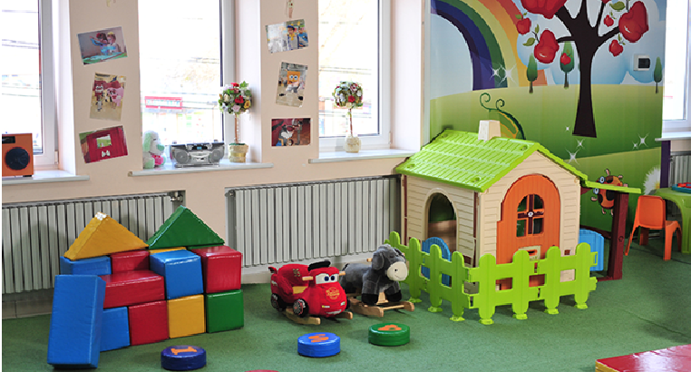
8. Общий объем финансирования (в долларах США) -
Средства донора
Софинансирование
9. Место реализации проекта: Республика Беларусь, Гомельская область, Петриковский район, г. Петриков.

10. Контактное лицо: С.А.Забажанов, исполняющий обязанности главного врача УЗ «Петриковская ЦРБ», телефон 52037
электронный адрес: petrtmo@mail.ru

